Коррекционная работа со школьниками
с ограниченными возможностями здоровья (ОВЗ)
посредством занятий в кружке «Природа и я»

Учитель начальных классов (логопед)
МКС(К)ОУ СКОШИ V вида
г. Подольска Московской области
Нефёдова Александра Алексеевна

Работа учителя начальных классов (логопеда) МКС(К)ОУ СКОШИ V вида – это оказание индивидуализированной адресной помощи родителям в воспитании ребенка с ограниченными возможностями здоровья (ОВЗ) и непосредственно ребенку в образовательном и коррекционном процессе.
Много лет на общественных началах я являюсь руководителем кружка «Природа и я». Кружок – это мой выбор формы внеклассной деятельности, сотрудничества с семьей обучающегося.
Сухомлинский писал: «Благодаря восприятию в природе и искусстве, человек открывает прекрасное в самом себе». В кружке «Природа и я» дети получают помощь в овладении приемами наблюдения за объектами природы, методами их анализа, установлении причинно-следственных связей между ними.
На занятия кружка приходят школьники, которых привлекает работа с берестой, камешками, ракушками и другим природным материалом.
Особенность работы с природным материалом – возможность и необходимость активного проявления обучающимися творческого подхода к изготовлению поделок. В кружке дети учатся видеть сочетание красоты и пользы вещей. Они плетут корзиночки из бересты, рисуют тушью на бересте деревья, птиц и др.
Большую радость детям доставляют морские и речные камешки. Дети ищут и находят в них много удивительного. Так на стендах появляются работы «Домики в горах», «Грибы», «Медведи в зоопарке».
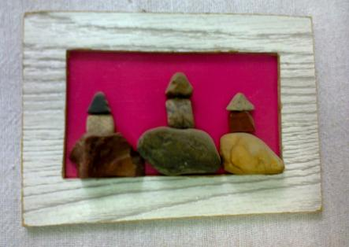
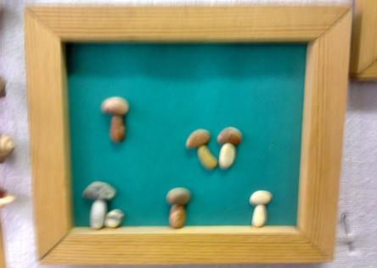
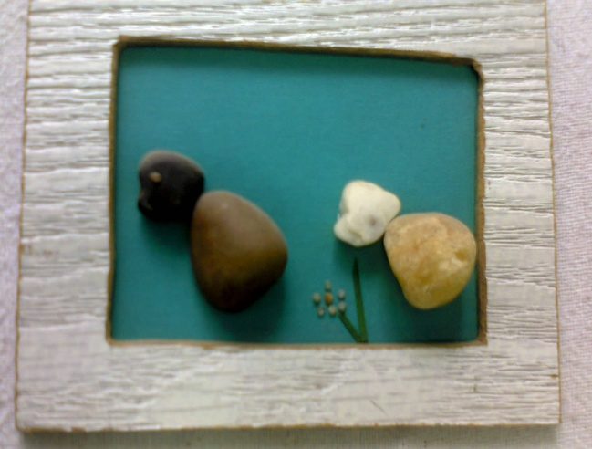
Интересны поделки из стеклышек и ракушек. Это «Рыбки», «Ледяные домики и заснеженная ель», «Парусная лодка».

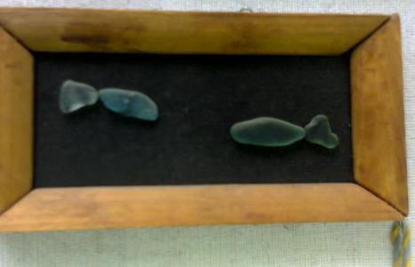
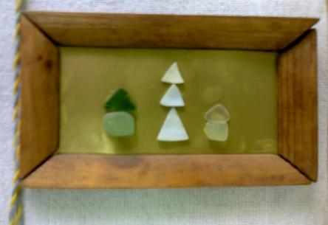
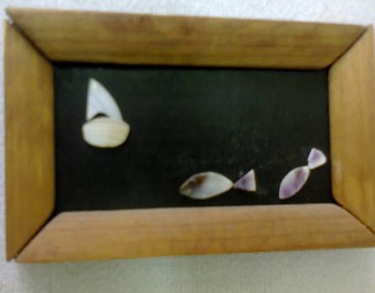
Многие дети дома с родителями продолжают работать с природным материалом, размечают детали для рамочек, затем склеивают их и т.д.
Родители ребенка, находящегося на индивидуальном обучении на дому, получают инструкцию от руководителя кружка и делают всё возможное, чтобы их ребенок грамотно выстраивал свою деятельность при изготовлении поделок.
Приходят школьники на занятия кружка «Природа и я», занимаются интересным для них делом. Но сортировка камешков с учетом их формы, величины, цвета, создание композиций из природного материала обладают и большим развивающе-коррекционным потенциалом с точки зрения развития ручной умелости и тренинга мелких мышц руки. Вырабатывается навык координированных движений правой и левой рук с одновременным разграничением их функций. Корректируются пространственные представления, обогащается лексика, развивается связная речь. Школьники овладевают различными видами как практической, так и теоретической деятельности. Каждое занятие в кружке «Природа и я» создает для них ситуацию успеха, вызывает положительные эмоции. Дети проявляют стремление к духовному контакту между собой. У них появляется потребность в самопознании и самоутверждении. Дети с ОВЗ принимают активное участие в школьных и городских выставках, награждаются грамотами. Две ученицы с ограниченными возможностями здоровья получили Свидетельство лауреата именной стипендии губернатора Московской области. А родителям одного из школьников с ОВЗ губернатор написал письмо с благодарностью за исполнение святого родительского долга.
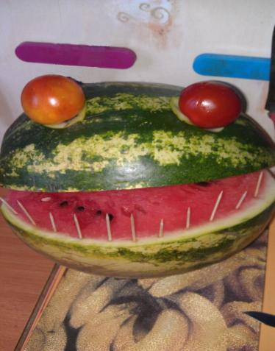
«Кашалот»
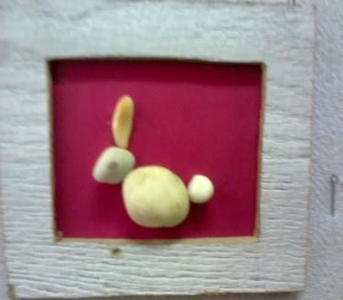
«Зайчик»

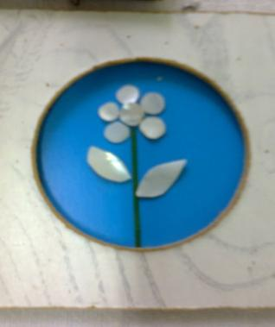
«Цветочек»

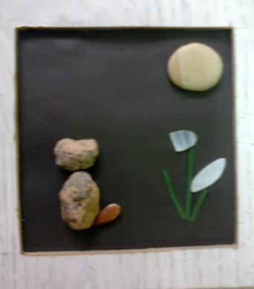
«Кошка под луной»
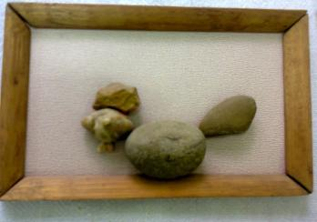
«Петух»
«Огородный»

